**MINISTERUL EDUCAȚIEI ȘI CERCETĂRII AL REPUBLICII MOLDOVA**

**Universitatea Tehnică a Moldovei**

**RAPORT**

Lucrare de laborator nr. 4

la cursul ***„Tehnologii web”***

***Tema: Utilizarea limbajului PHP pentru generarea conținutului dinamic pentru aplicația Web. Conectare la baza de date MySQL. Lucrul cu fișiere.***

**A efectuat :**   **St. gr. CR-221FR Serba Cristina**

**A verificat: Rusu Viorel**

**Chișinău 2024**

# Sarcina lucrării:

# a) se continua tema din lab.1, unele pagini fiind transformate astfel incit sa fie create dinamic

# b) trebuie sa contina fonctionalitati ca conectare la BD, gestionarea informatiei din citeva tebele (citire, scriere, modificare, stergere)

# c) utilizati sesiuni pentru pastrarea datelor de authenificare pentru paginile utilizator cu functionalitati privilegiate

# d) exersati citirea/scrierea in fisiere prin implementarea unor exemple, chiar daca in logica site-ului nu e nevoie.

# Mersul lucrării:

Pentru a crea un database, am pornit serverul MySql din Xampp pentru a crea legătura, apoi am configurat database-ul.  
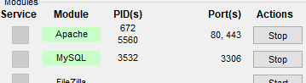

În continuare, orice utilizator va avea acces la database datorită accesului utilizatorului root, care va permite în scripturile create drepturile de a selecta, adăuga, actualiza sau șterge informația din tabele.   
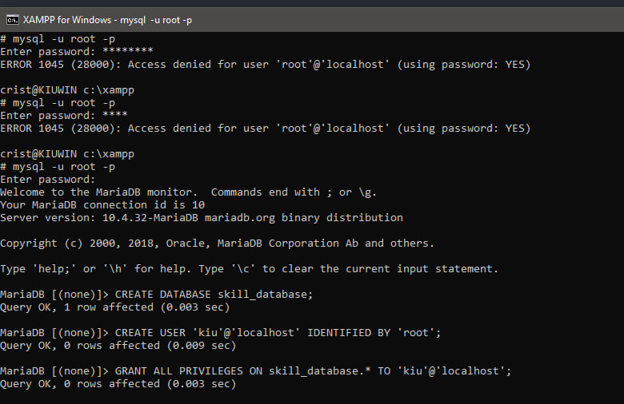

Scriptul de înregistrare a unui nou utilizator:

|  |
| --- |
| <?php  if (session_status() === PHP_SESSION_NONE)  {    session_start();  }  if ($_SERVER["REQUEST_METHOD"] == "POST")  {      // Conectare la baza de date      $conn = new mysqli("localhost", "root", "", "skill_database");      if ($conn->connect_error)      {          // ------------- LOG INFO -------------          $log_entry = date('Y-m-d H:i:s') . " - " . "Conexiune nereusita\n";          file_put_contents('log.txt', $log_entry, FILE_APPEND | LOCK_EX);          $_SESSION["registration_message"] = "Error: Conexiune nereusita";          die("Connection failed: " . $conn->connect_error);      }        // Prelucrare datelor din formular      $username = $_POST["username"];      $email = $_POST["registerEmail"];      $password = $_POST["registerPassword"];      // Verificare dacă utilizatorul există deja      $check_query = "SELECT * FROM users WHERE username='$username' OR email='$email'";      $result = $conn->query($check_query);      if ($result->num_rows > 0)      {          // ------------- LOG INFO -------------          $error_message = "Username sau email deja folosit!";          $log_entry = date('Y-m-d H:i:s') . " - " . $error_message . "\n";          file_put_contents('log.txt', $log_entry, FILE_APPEND | LOCK_EX);          $_SESSION["registration_message"] = "Error: " . $error_message;      }      else      {          // Adăugare utilizator nou în baza de date          $insert_query = "INSERT INTO users (username, email, password) VALUES ('$username', '$email', '$password')";            if ($conn->query($insert_query) === TRUE)          {              // Acordare drepturi utilizatorului nou creat              $grant_query = "GRANT SELECT, INSERT, UPDATE, DELETE ON skill_database.* TO '$username'@'localhost'";              if ($conn->query($grant_query) === TRUE)              {                  // ------------- LOG INFO -------------                  $success_message = "Utilizator creat cu succes. Urmați procedura de logare.";                  $log_entry = date('Y-m-d H:i:s') . " - " .  $success_message . "\n";                  file_put_contents('log.txt', $log_entry, FILE_APPEND | LOCK_EX);                  $_SESSION["registration_message"] = $success_message;              } else              {                  // ------------- LOG INFO -------------                  $error_message = "Eroare la acordarea drepturilor utilizatorului: " . $conn->error;                  $log_entry = date('Y-m-d H:i:s') . " - " . $error_message . "\n";                  file_put_contents('log.txt', $log_entry, FILE_APPEND | LOCK_EX);                  $_SESSION["registration_message"] = "Error: " . $error_message;              }          } else          {              // ------------- LOG INFO -------------              $error_message = "Eroare la crearea utilizatorului: " . $conn->error;              $log_entry = date('Y-m-d H:i:s') . " - " . $error_message . "\n";              file_put_contents('log.txt', $log_entry, FILE_APPEND | LOCK_EX);              $_SESSION["registration_message"] = "Error: " . $error_message;          }      }      header("Location: login.php"); // Urmatorul pas va fi logarea      $conn->close();  }  ?> |

Scriptul de logare a unui utilizator existent:

|  |
| --- |
| <?php  if (session_status() === PHP_SESSION_NONE)  {    session_start();  }  if ($_SERVER["REQUEST_METHOD"] == "POST")  {      // Conectare la baza de date      $conn = new mysqli("localhost", "root", "", "skill_database");      if ($conn->connect_error)      {          // ------------- LOG INFO -------------          $log_entry = date('Y-m-d H:i:s') . " - " . "Conexiune nereusita\n";          file_put_contents('log.txt', $log_entry, FILE_APPEND | LOCK_EX);          $_SESSION["registration_message"] = "Error: Conexiune nereusita";          die("Connection failed: " . $conn->connect_error);      }      // Prelucrare date din formular      $username = $_POST["loginUsername"];      $password = $_POST["loginPassword"];      //Interogarea va primi parametri sub forma de string      $sql = "SELECT * FROM users WHERE username = ? AND password = ?";      $stmt = $conn->prepare($sql);      $stmt->bind_param("ss", $username, $password); // username si password inlocuiesc caracterele ? din interogare      $stmt->execute();      $result = $stmt->get_result();      if ($result->num_rows == 1)      {          // ------------- LOG INFO -------------          $error_message = "Login successful";          $log_entry = date('Y-m-d H:i:s') . " - " . $error_message . "\n";          file_put_contents('log.txt', $log_entry, FILE_APPEND | LOCK_EX);          $_SESSION["registration_message"] = $error_message;          $_SESSION["username"] = $username; //Seteaza variabila de sesiune          header("Location: index.php"); //Redirectionare la pagina principala          exit();      }      else      {          // ------------- LOG INFO -------------          $error_message = "Login unsuccessful";          $log_entry = date('Y-m-d H:i:s') . " - " . $error_message . "\n";          file_put_contents('log.txt', $log_entry, FILE_APPEND | LOCK_EX);          $_SESSION["registration_message"] = $error_message;          header("Location: login.php"); //Redirectioneaza din nou la pagina de login          exit();      }      //Inchide conexiunile cu baza de date      $stmt->close();      $conn->close();  }  ?> |

De asemenea, toate fișierele anterior numite *.html, au fost redenumite *.php pentru a modifica conținutul lor static.

De exemplu, index.php va afișa noul conținut în dependență de care sesiune este folosită:

|  |
| --- |
| <div class="jumbotron">      <div class="container">        <?php        if (isset($_SESSION['username'])) {          // Dacă utilizatorul este autentificat, afișează conținutul pentru utilizatorii autentificați          echo '<h1 class="display-4">Bine ai venit, ' . $_SESSION['username'] . '</h1>';          echo '<p class="lead">Descoperă oportunitățile de a face parte din comunitatea noastră și de a te implica în noi proiecte.</p>';          echo '<hr class="my-4">';          // Adaugă orice alte elemente sau linkuri disponibile doar pentru utilizatorii autentificați aici      } else {          // Dacă utilizatorul nu este autentificat, afișează conținutul pentru utilizatorii neautentificați          echo '<h1 class="display-4">Bine ați venit pe Skill</h1>';          echo '<p class="lead">Găsește freelanceri talentați sau ia pasul să începi un nou proiect.</p>';          echo '<hr class="my-4">';          echo '<p>Înscrie-te acum pentru a accesa cele mai bune servicii de dezvoltare web și design grafic.</p>';          echo '<a class="btn btn-primary btn-lg" href="login.php" role="button" data-toggle="modal" data-target="#registrationModal">Înscrie-te acum</a>';      }      ?>      </div>    </div> |

În bara de navigare va fi afișat fie butonul Login, fie Deconectare, de asemenea în dependență de sesiune:

|  |
| --- |
| <nav class="navbar navbar-expand-lg navbar-light bg-light">      <div class="container">        <a class="navbar-brand" href="index.php">Skill</a>        <button class="navbar-toggler" type="button" data-toggle="collapse" data-target="#navbarNav" aria-controls="navbarNav" aria-expanded="false" aria-label="Toggle navigation">          <span class="navbar-toggler-icon"></span>        </button>        <div class="collapse navbar-collapse" id="navbarNav">          <ul class="navbar-nav ml-auto">            <li class="nav-item active">              <a class="nav-link" href="index.php">Acasă</a>            </li>            <li class="nav-item dropdown">              <a class="nav-link dropdown-toggle active" href="#" id="navbarDropdown" role="button" data-toggle="dropdown" aria-haspopup="true" aria-expanded="true">                Categorii              </a>              <div class="dropdown-menu" aria-labelledby="navbarDropdown" id="dropdownMenuContent">                <a class="dropdown-item" href="graphicdesign.php">Design grafic</a>                <a class="dropdown-item" href="webdev.php">Web Development</a>                <a class="dropdown-item" href="lang.php">Limbi</a>                <a class="dropdown-item" href="smm.php">SMM</a>              </div>            </li>            <li class="nav-item">              <a class="nav-link" href="about.php">Despre noi</a>            </li>            <li class="nav-item">              <a class="nav-link" href="contact.php">Contact</a>            </li>            <?php            if (session_status() === PHP_SESSION_NONE)            {              session_start();            }            if (isset($_SESSION["username"]))            {              echo '<li class="nav-item">                      <a class="nav-link btn btn-primary" href="logout.php" method="post">Deconectare</a>                    </li>';            } else            {              echo '<li class="nav-item">                      <a class="nav-link btn btn-primary mr-2" href="login.php">Login</a>                    </li>';            }            ?>          </ul>        </div>      </div>    </nav> |

Scriptul logout.php chemat în momentul când utilizatorul apasă pe butonul Deconectare:

|  |
| --- |
| <?php  if (session_status() === PHP_SESSION_NONE)  {    session_start();  }  // Verifica dacă utilizatorul este autentificat  if (isset($_SESSION['username']))  {      // Distrugerea sesiunii      session_destroy();      // Redirecționarea către pagina principal      header("Location: index.php");      exit;  } else  {      // fallback      header("Location: login.php");      exit;  }  ?> |

De asemenea, scripturile folosesc scrierea în fișier pentru logarea activității și mesajelor de autentificare sau logare. 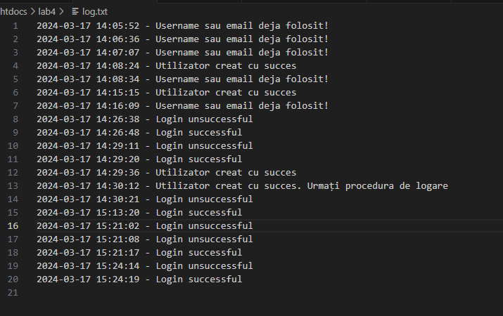

***Exemplu de pagini:***

Pagina principală înainte de logare

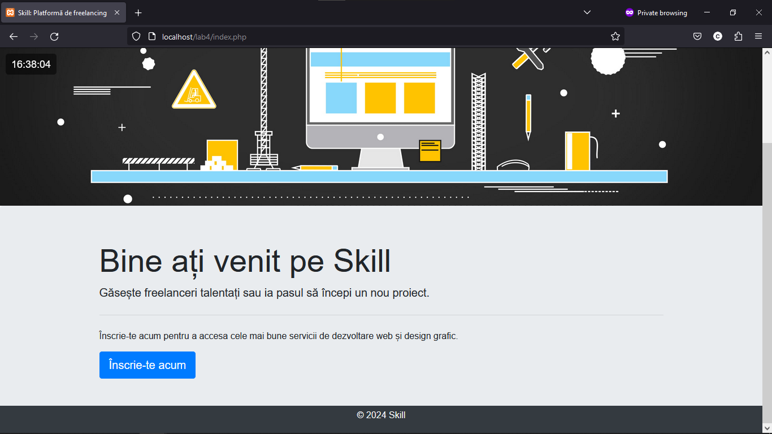

Logarea unui utilizator inexistent:

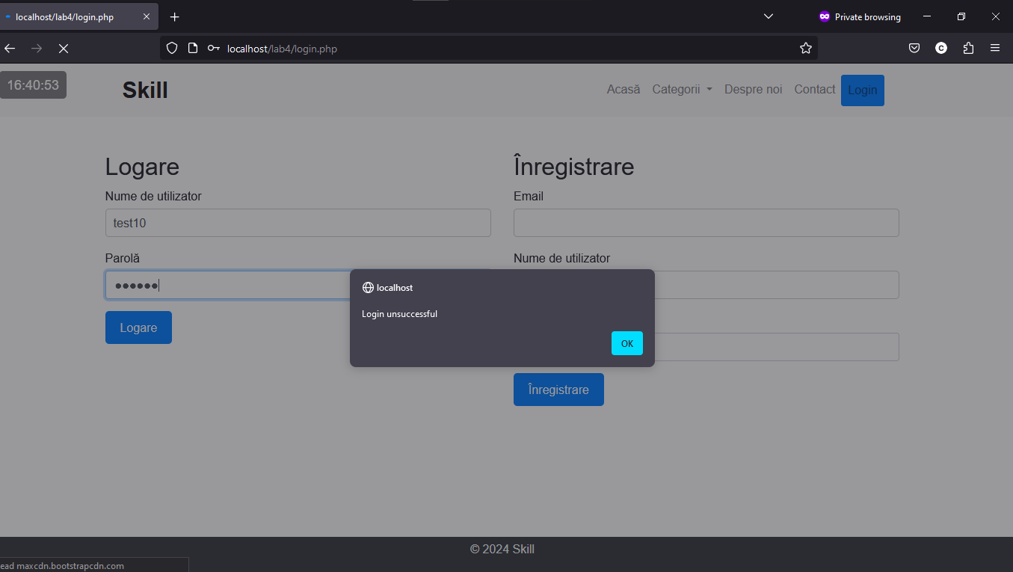

Logarea unui utilizator existent:

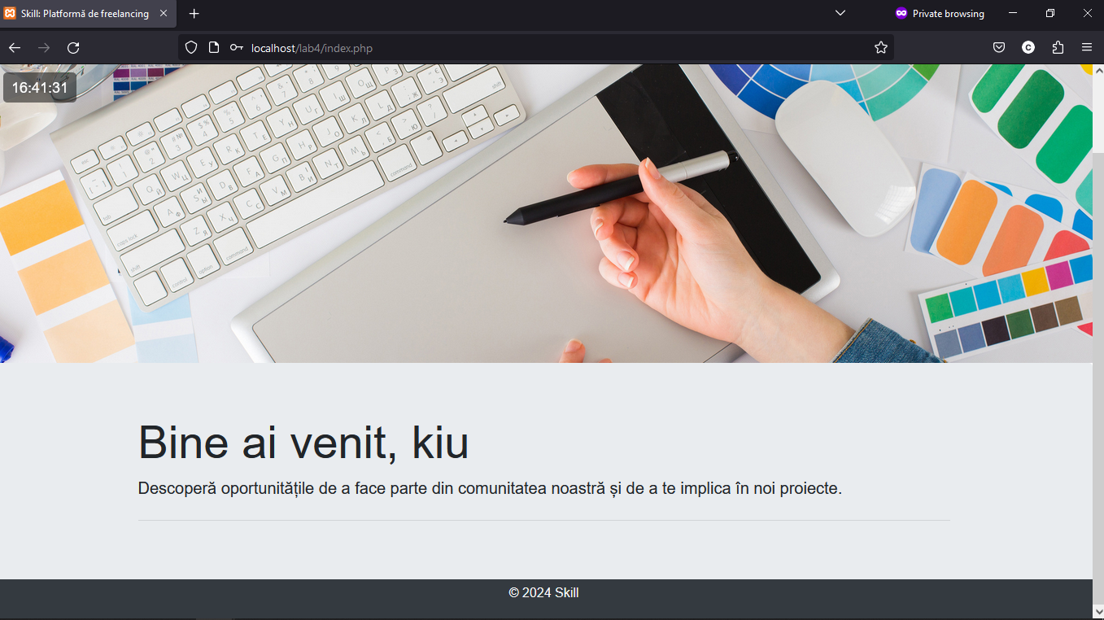

# Concluzii:

În concluzie, am realizat implementări semnificative în cadrul websiite-ului, aducând îmbunătățiri notabile în funcționalitatea și experiența utilizatorului precum:

Am integrat funcționalități pentru conectarea la o bază de date și gestionarea datelor din mai multe tabele. Aceasta ne permite să efectuăm operațiuni de citire, scriere, modificare și ștergere în baza noastră de date într-un mod eficient și sigur. În cadrul funcționalităților au fost implementate interogări parametrizate ceea ce ajută la prevenirea atacurilor de injecție SQL.

De asemenea, am implementat sesiuni pentru a gestiona datele de autentificare ale utilizatorilor și pentru a le oferi acces la pagini cu funcționalități privilegiate. Acest lucru adaugă un nivel suplimentar de securitate și control în aplicația noastră.

În final, am exersat citirea și scrierea în fișiere prin implementarea unor exemple practice, adică a fost creat un fișier care va conține istoria de logare și erorile apărute pe parcurs.

Prin aceste implementări, am consolidat funcționalitatea și securitatea website-ului, oferind totodată o bază solidă pentru dezvoltări viitoare.